Istituto Comprensivo “U.Foscolo” di Vescovato
Scuola Primaria di …………………………………………………………………… Data……………………………………………………………………
Nome………………………………………………………………………………………. Classe 5^
Geografia : Italia politica (Verifica quadrimestrale)
.............................................................................................................................................................................................................................................................
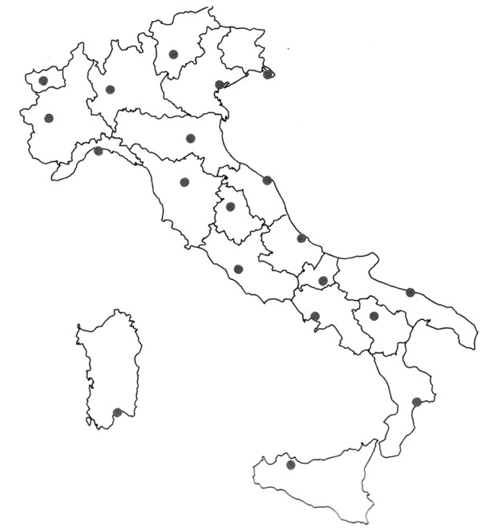
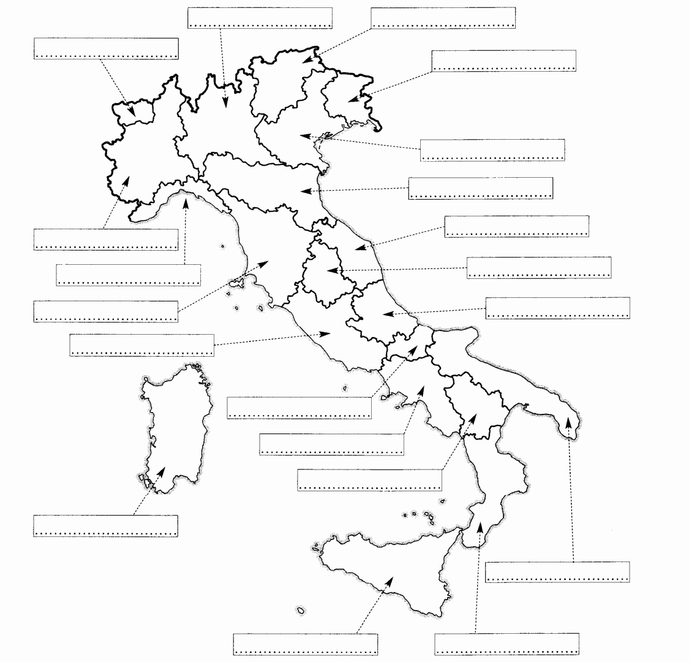
Completa scrivendo il nome di ogni regione: Completa scrivendo il nome di ogni capoluogo di regione:
Per studiare l’Italia e le sue regioni occorrono carte geografiche di diverso tipo. Collega con una freccia il tipo di carta geografica alla sua descrizione:
carta politica
carta tematica
prende in considerazione alcuni fenomeni presenti sul territorio(Prodotti coltivati,animali allevati,prodotti tipici…)
carta fisica

mostra la suddivisione politica e amministrativa del territorio e, in particolare ,le regioni
rappresenta il tipo di territorio evidenziando con i colori le pianure,i monti,i corsi d’acqua…

Le carte geografiche hanno tutte lo stesso orientamento. Sottolinea la sequenza adatta:
- il nord in alto,il sud in basso,l’ovest a destra e l’est a sinistra
- il nord in alto,il sud in basso,l’ovest a sinistra e l’est a destra
- il nord in alto,il sud a destra,l’ovest a sinistra e l’est in basso

L’Italia è una penisola,cioè…. (Sottolinea la definizione esatta)
- una terra circondata dal mare su ciascuno dei suoi lati
- una terra circondata dal mare su tre lati e unita sul quarto lato al continente
- una terra unita al continente ,ma che si affaccia sul mare

Scrivi accanto ad ogni affermazione “Vero” oppure “Falso”:
- La geografia non si limita a descrivere i territori,ma spiega anche come le persone vivono al loro interno……………………………………………………….
- La geografia si occupa delle attività economiche di un territorio, quindi è in grado di stabilire se si tratta di un territorio più o meno sviluppato……………
- La geografia è in grado di stabilire se la popolazione di un territorio è o non è felice…………………………………………..
- Il grado d’istruzione della popolazione e il numero dei servizi messi a disposizione ci permettono di capire il grado di sviluppo di un luogo……………………
Collega con una freccia ogni fatto alla sua conseguenza:
ci troviamo in una regione molto progredita che fornisce al pubblico molti servizi.
Il fatto che l’agricoltura sia molto sviluppata,ma siano poche le persone impiegate nel settore, sta a significare che….

ci troviamo in una regione in cui quest’attività si basa su sistemi moderni e non necessita di molta mano d’opera.
Il fatto che molte persone lavorino nell’industria significa che…
la regione è ricca e richiede l’impiego di molti operai per trasformare le materie prime.
Il fatto che un gran numero di persone lavorino nel terziario sta a significare che…

Unisci le attività scritte a sinistra con gli elementi scritti a destra Fai corrispondere le seguenti regioni alla relativa posizione geografica:
in modo appropriato:
Italia centrale

Italia insulare
Italia meridionale
bovini,ovini,suini
vigne,cereali,foraggio
fabbriche,operai
alberghi,piste da sci,località balneari
turismo
Italia settentrionale
Sicilia
Lombardia
Toscana
Calabria
allevamento
settore secondario
agricoltura

Criteri di valutazione
Italia politica

1 0 → 0 – 1 errori
9.5 → 2 – 3 errori
9 → 4 – 5 errori
8.5 → 6 – 7 errori
8 → 8 – 9 errori
7.5 → 10 – 11 errori
7 → 12 – 13 errori
6.5 → 14 – 15 errori
6 → 16 – 17 errori
5.5 → 18 – 19 – 20 errori
5 → da 21 errori

